Выступление Левченко Л.А., учителя английского языка

ГБОУ гимназия № 406 Пушкинского района.

Лингвистический коллоквиум. Ярмарка педагогических идей 26.04.12

**Методическое сопровождение и организация внеурочной исследовательской деятельности учащихся.**

Несомненно, язык есть совершеннейшее из средств, которыми мы пользуемся для выявления нашего внутреннего мира, но вместе с [тем](http://delist.ru/article/) – «язык и создатель этого мира, поскольку он помогает нашему сознанию конкретизировать наши впечатления от окружающего мира» (Н.С. Державин). Кроме того, язык есть переход от бессознательности к сознанию, поскольку «только посредством слова совершается переход образа предмета в человеческую форму мысли – в понятие о предмете (А.А. Потебня).

Одним из следствий глобализации, стирания границ стало взаимопроникновение языков друг в друга с множеством заимствований. При этом, английский язык остается универсальным средством межличностного и межкультурного общения практически в любой точке нашей планеты, «глобальной деревни». Бесспорно, без владения этим языком не может быть и речи о самореализации и социальной адаптации.

Изучение языков оказывает огромное влияние на формирование личности. Задача учителя - не только научить ребенка общаться, развивая целый ряд языковых и коммуникативных компетенций, формируя и расширяя общеучебные и специальные навыки, используя такие приемы, как языковая догадка, умение пользоваться справочниками, словарями, интернетом. В процессе обучения необходимо формировать такую систему личностных отношений, которая развивает способность к самоанализу, положительное эмоционально-целостное отношения к миру, такому многообразному, полному противоречий…

Значимость формирования лингвистического мышления учащихся, которое является условием их интеллектуального развития, очевидна. Это понятие включает в себя несколько следующих необходимых элементов:

- наличие определенного запаса лингвистических знаний, включающих знание парадигмы и умение соотносить единицы парадигмы с системой в целом, а также знания о наличии синтагматических отношений между единицами языка и умение вычленять такие отношения, и представленных, как известно, системой лингвистических понятий и языковых фактов, а также овладение элементами метаязыка;

- наличие знаний об иерархии языковых и метаязыковых единиц и умение определять место языковых единиц в иерархической системе языка;

- наличие знаний о способах интеллектуальной деятельности;

-уровень сформированности системы общепредметных мыслительных умений, предполагающих осуществление мыслительных операций анализа, синтеза, сравнения, сопоставления, абстрагирования, классификации и др.;

-сформированность комплекса лингвистических умений (учебно-языковых, речевых и правописных); умений осуществлять логико-лингвистические операции; умений выделять соотношение «форма-значение», умений соотносить лексическое и грамматическое значение слова, а также явления внеязыковой реальности с явлениями языковой реальности;

- наличие положительной мотивации и осознанного отношения к процессу изучения явлений языка.

Конкурс «Мое любимое слово на иностранном языке» нацелен на привлечение старших школьников к творческой самостоятельной деятельности школьников, направленной на решение лингвистических исследовательских задач, в процессе которой происходит развитие личности учащегося, открытие им субъективно нового научного знания.

Структура исследовательской компетентности представлена следующими компонентами: мотивационным, когнитивным, процессуальным, рефлексивным.

*Мотивационный**компонент* отражает мотивационно-ценностные и эмоционально-волевые отношения, потребности старшеклассников заниматься учебно-исследовательской деятельностью:

•   потребность в овладении информацией (знаниями) и способами ее получения;

•   потребность в реализации творческих способностей;

•   потребность в общении со сверстниками, педагогами, научными сотрудниками;

•   потребность в достижении успеха и повышении статуса личности;

•   потребность в саморазвитии, самосовершенствовании и самостоятельности.

Компетентность любого вида также предполагает наличие у человека определенных знаний в той предметной области, которой он занимается.

Содержание *когнитивного компонента* исследовательской компетентности представляет собой систему знаний, необходимых для выполнения самостоятельного учебного исследования:

•   знания об исследуемом объекте действительности;

•   знания учащихся о научном познании, его функциях и способах осуществления учебного исследования;

•   знания учащихся о возможных способах поиска, обработки и использования информации;

•   знания учащихся о возможных способах творческого разрешения проблемы исследования.

Осуществление самостоятельного учебного исследования предполагает также владение учеником системой исследовательских умений, составляющих содержание *процессуального компонента*:

•   *умения работать с информацией*(поиск и сбор нужной информации, ее оценка по степени важности для исследования; применение и оперирование найденной информацией);

•   *логические умения*(умения, с помощью которых учащиеся способны применять известные методы научного познания (наблюдение, сравнение, анализ, синтез, аналогия, классификация, дедукция, индукция, обобщение, абстрагирование, моделирование, конкретизация, метод выдвижения гипотез и др.));

•   *умения творчески решать проблемы исследования*(нестандартный подход к решению проблемы исследования; умение находить несколько решений проблемы и выбирать наиболее оптимальное);

•   *умения правильно оформлять результаты проведенного исследования*(правильно формулировать методологический аппарат исследовательской работы, структурировать собранный материал в параграфы и главы, формулировать выводы и результаты исследования).

Четвертый компонент - *рефлексивный* отражает:

•   осознание учащимися себя как субъекта исследовательской деятельности;

•   осознание учащимися цели, задач и предполагаемых результатов исследовательской работы;

•   оценку готовности к выполнению учебного исследования;

•   осознание учащимися ответственности за проделанную исследовательскую работу.

В качестве показателей уровня развития исследовательской компетентности были взяты ее структурные компоненты и их характеристика:

- потребность в овладении информацией (знаниями) и способами ее получения; потребность в реализации творческих способностей, активизации познавательной деятельности, в саморазвитии, самосовершенствовании и самостоятельности; потребность в общении со сверстниками, педагогами, научными сотрудниками; потребность в достижении успеха и повышении статуса личности;

- знания учащихся об исследуемом объекте действительности; знания учащихся о научном познании, его функциях и способах осуществления учебного исследования; знания учащихся о возможных способах поиска, обработки и использования информации; знания учащихся о возможных способах творческого разрешения проблемы исследования,

- умения работать с информацией; логические умения; умения творчески решать проблемы исследования; умения правильно оформлять результаты проведенного исследования;

- осознание учащимися себя как субъекта исследовательской деятельности; осознание учащимися целей, задач и предполагаемых результатов исследовательской работы; оценка готовности к ее выполнению; осознание учащимися ответственности за проделанную исследовательскую работу.

Выполнение лингвистического исследования способствует развитию филологических умений учащихся на базе родного и иностранного языков через обогащение и осмысление словарного запаса (синонимы, антонимы, фразеологию, афористику; расширение представлений о слове как речевой единице в его коммуникативном окружении),

повышению мотивации к изучению иностранного языка;

развитию  навыков самостоятельной творческой работы.

Содержательная часть конкурса предполагает СЛОВАРНУЮ ЭКСПЕДИЦИЮ: исследование слов в рамках данного ассоциативно-смыслового языкового поля.

**Алгоритма исследовательской работы можно представить следующим образом:**

|  |  |  |
| --- | --- | --- |
| Этапы работы | Цели и задачи | Содержание работы |
| 1.Предварительный | Диагностика знаний, навыков и умений; ориентация в сфере личных интересов ученика. |  |
|  | Формирование общих представлений об исследовательской работе. Знакомство с лингвистическими методами исследования. | Беседа, выполнение упражнений, моделирующих исследование. |
|  | Систематизация, расширение и углубление знаний о языке. | Задания на систематизацию теоретических знаний о языке. |
|  | Развитие языковой рефлексии | Задания, нацеливающие учащихся на самостоятельный подбор языкового материала, ведение записной книжки или дневника исследователя |
| 2. Выбор темы исследования | Предварительная ориентация в выборе проблемы исследования | Обсуждение возможных тем исследования (по выбору ученика) |
| 3. Изучение источников | Приобретение практических навыков работы со справочной и научной литературой, с источниками в Интернете | Составление библиографии по теме; разные виды чтения, выделение главной мысли, конспектирование; обсуждение прочитанных научных работ |
| 4. Формулирование темы, определение целей, задач, методов | Формирование исследовательских навыков (формулирование темы, постановка целей и задач исследования, определения методов в зависимости от объектов исследования). | Консультирование по вопросам формулирования темы, гипотезы, понимания целей и задач работы, по методике проведения исследования |
| 5. Сбор материала | Обучение сбору языкового материала или постановке лингвистического эксперимента. | Сбор языкового материала:  изучить тезаурус;  определить происхождение слова;  поиск и выписывание фразеологии (идиоматических выражений);  поиск ассоциативного визуального ряда в Интернете (рекламы, содержащие данное слово);  выписать и выучить фразовые глаголы;  поиск крылатых выражений и цитат известных людей. |
| 6. Обработка полученного материала | Обучение статистической обработке полученного материала и представлению результатов в виде таблиц, диаграмм и т.п. | Систематизация и обобщение результатов работы |
| 7. Формулирование выводов | Выработка умения формулировать выводы (актуальность исследования). |
| 8. Создание текста УИР | Практическое овладение научным стилем речи. | Написание текста исследовательской работы |
| Обучения редактированию научного текста | Редактирование и оформление работы, составление тезисного плана |
| 9. Представление результатов работы | Овладение навыками устного публичного выступления. | Представление работы |
| 10. Оценка работы | Рефлексия на продукт и результат УИР | Анализ проделанной работы |

В ходе исследовательской деятельности мы работали над формированием следующих умений:

работа с первоисточниками;

умение наблюдать явления, факты;

объяснять их, сопоставлять, видеть противоречие, задавать вопросы;

формулировать цели и задачи, решать задачи;

давать определения понятиям и  классифицировать;

обобщать материал и представлять его в виде текста.

В ходе выполнения исследовательской работы можно выделить три уровня самостоятельности:

операционный;

тактический;

стратегический

Тот, кто действует на операционном уровне, выполняет отдельные технологические операции, не понимая целостного смысла работы. Тактический уровень требует умения ориентироваться в изменяющейся обстановке, рационально выстраивать действия в их последовательности и планировать их, пользоваться справочной и другой необходимой литературой, распределять роли в коллективной работе. Тот, кто находится на самом высоком уровне – стратегическом, - умеет самостоятельно определять место и цели собственной деятельности, обладает творческой активностью, умением анализировать процесс и результат деятельности. Иными словами, «операционный уровень самостоятельности – это человек – исполнитель; тактический – деятель; стратегический – творец». (А.Н. Новиков)

Мы: Бородкина Варвара и Матина Мария (10В класс), Галушко Марина и Подберезкий Даниил (8Г класс) и я, стремились к достижению высокого уровня самостоятельности и творческой активности. Однако этот идеал трудно достижим, особенно на первых этапах.

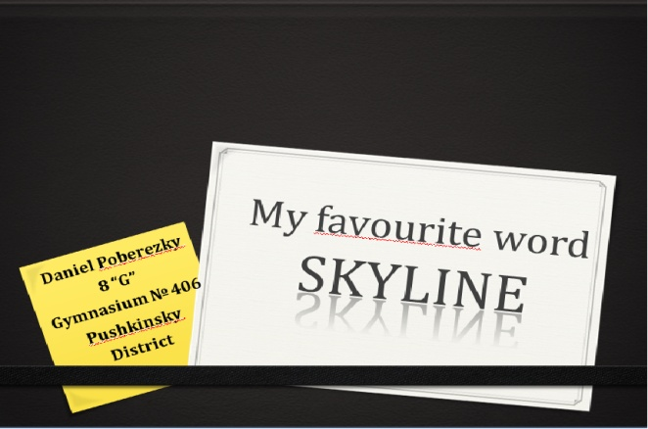

Таким образом, в процессе самостоятельного поиска, осмысления, систематизации, консультаций, были предложены несколько работ, одна из которых заслужила ваше внимание.

Хочется надеяться, что этот конкурс будет продолжать существовать и в нашем городе, и в стране, побуждая к открытиям, творчеству и вовлекая все новых и новых детей к самостоятельному поиску, и наконец, к осознанию каким богатством является язык и сколько тайн, связанных с историей человечества, в нем сокрыто.

*Из работы ученицы 10 «В» класса Бородкиной Варвары «My favourite word “break”*

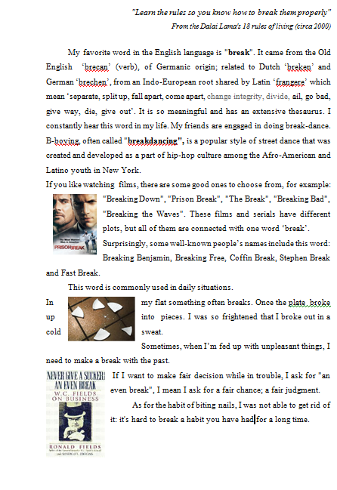

*Из работы ученицы 10 «В» класса Матиной Марии «My favourite word “look.”*

